SSCB0209
DINAMIZACION DE ACTIVIDADES DE TIEMPO LIBRE EDUCATIVO INFANTIL Y JUVENIL
310 horas

MF1866_2
ACTIVIDADES DE EDUCACION EN EL TIEMPO LIBRE INFANTIL Y JUVENIL
60 horas

1. Aplicación de los fundamentos de la educación en el tiempo libre infantil y juvenil.
APLICACIÓN PRACTICA

Es necesario acercarse a los conceptos de ocio, tiempo libre y educación, para llegar a una mejor comprensión de la labor que como monitorxs habrá que llevar a cabo en el ámbito de la educación en el tiempo libre infantil y juvenil.
Os compartimos como resumen aclaratorio, el vídeo que se adjunta:
“TIEMPO LIBRE Y OCIO”
https://www.youtube.com/watch?v=WRjiWY0_Dmg&t=34s

Como conclusión y remate a esta unidad didáctica y en contrapartida al consumo de tiempo libre que se mercantiliza, os proponemos realizar el siguiente EJERCICIO PRÁCTICO:
“PROGRAMA UNA ACTIVIDAD, DINÁMICA O TALLER AL AIRE LIBRE, DE COSTE CERO Y QUE TENGA AL MENOS UN OBJETIVO LÚDICO Y OTRO EDUCATIVO”
Vosotrxs elegís las edades y características del grupo al que va dirigido.

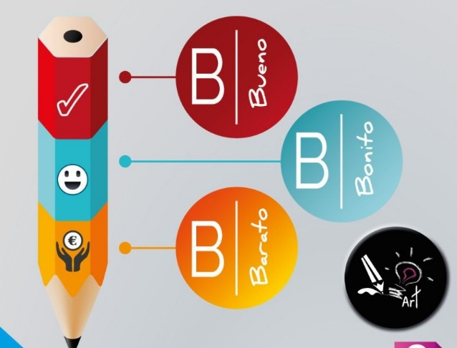
Comprobareis cuando ejerzáis como monitorxs, lo útil que es tener recursos creativos que contengan las 3B.

NOMBRE Y APELLIDOS

EJERCICIO PRÁCTICO:
“PROGRAMA UNA ACTIVIDAD, DINÁMICA O TALLER AL AIRE LIBRE, DE COSTE CERO Y QUE TENGA AL MENOS UN OBJETIVO LÚDICO Y OTRO EDUCATIVO”
______________________________________________________________________________________________________________________________________________________________________________________________________________________________________________________________________________________________________________________________________________________________________________________________________
______________________________________________________________________________________________________________________________________________________________________________________________________________________________________________________________________________________________________________________________________________________________________________________________________
______________________________________________________________________________________________________________________________________________________________________________________________________________________________________________________________________________________________________________________________________________________________________________________________________

